Ήταν τόσο έντονη η βροχόπτωση που υπερχείλισε ο Πεδιαίος (Φωτογραφίες)
Τοπικά 12/4/2016 - 4:59 μμ Σχολιάστε Εκτύπωση -
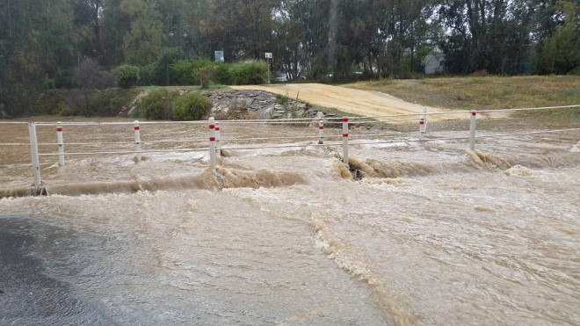Τα έντονα καιρικά φαινόμενα προκάλεσαν προβλήματα στην Λευκωσία αλλά και σε άλλες περιοχές της Κύπρου. Στην πρωτεύουσα μετά την έντονη βροχόπτωση κόπηκαν δρόμοι και παρατηρήθηκε συσσώρευση νερού στον αυτοκινητόδρομο Λευκωσίας - Λεμεσού.
Όπως δείτε και στις φωτογραφίες που δημοσιεύτηκαν στο Weather Forecast Cyprus - Tasos Ierodiakonou ο ποταμός Πεδιαίος υπερχείλισε με αποτέλεσμα να μην μπορούν να περάσουν οχήματα. Πάντως στην Κύπρο με την πρώτη ξαφνική νεροποντή εμφανίζονται πολλά προβλήματα κυρίως στο οδικό δίκτυο και πρέπει οι αρμόδιες αρχές να επιλύσουν το διαχρονικό αυτό πρόβλημα.
Δείτε τις φωτογραφίες εδώ:
